3. Описание Алгоритма работы
Изм.
Лист
№ докум.
Подп.
Дата
5
ИАЛЦ.462637.001 ПЗ

В ходе решения данной задачи приходилось отвечать, на такие вопросы, ответы на которые порождали новые, пусть временами и незначительные проблемы. Поскольку при данной структуре ВС пересылка возможна в обе стороны только через процессоры, то основной являлась задача распределения заявок по процессорам - потому как при неправильно выбранном варианте погружения графа возникали сложности, начиная от простоя процессоров и заканчивая полным зависанием всего процесса решения.
Во избежание этого был предусмотрен механизм распределения заявок по процессорам, согласно которому: первым делом необходимо осуществить базовое погружение заявок на процессоры, откуда уже и продолжать дальнейшую оптимизацию.
Базовое погружение:
1) определение такой величины количества процессоров, увеличение которой уже наверняка не даст лучший вариант;
1.1) находим критический путь;
1.2) погружаем его на один из процессоров распределяем оставшиеся начальные вершины, по соответствующим процессорам(1-ая вершина пути - на 1-ый процессор, 2-ая вершина пути - на 2-ой проц. и т.д.);
2) затем рассматриваем оставшиеся вершины. Очевидно, что необходимо разместить вершины, от которых зависят вершины, входящие в максимальный путь, ранее этих зависимых вершин максимального пути;
3) учитывая их связи, вес, а также вес пересылок - определяем порядок их размещения и месторасположение - на предыдущем процессоре либо на текущем (если это возможно и дает нам лучший вариант), соответственно определяя время старта для каждой вершины.
Оптимизация:
Изм.
Лист
№ докум.
Подп.
Дата
6
ИАЛЦ.462637.001 ПЗ

Дальнейшая оптимизация вытекает из рассмотрения базового погружения - необходимо все свести к оптимальному количеству как процессоров, так и тактов выполнения.
1) Для этого мы определяем для каждой вершины все возможные варианты ее погружения - на каком процессоре и после или перед какой вершины возможно ее размещение;
2) путем сравнения определяем оптимальный вариант для нее;
3) затем, сравнивая все эти оптимальные варианты, мы находим ту вершину, которая дает нам лучший из представленных вариантов;
4) помещаем ее в соответствие с этим условием на требуемую позицию;
5) определяем время старта для всех вершин, учитывая вновь создавшуюся ситуацию в связи с описанным перемещением.
И, таким образом, следуя этому принципу продолжаем оптимизацию до тех пор, пока это дает нам положительные результаты
4. Пример работы программы.
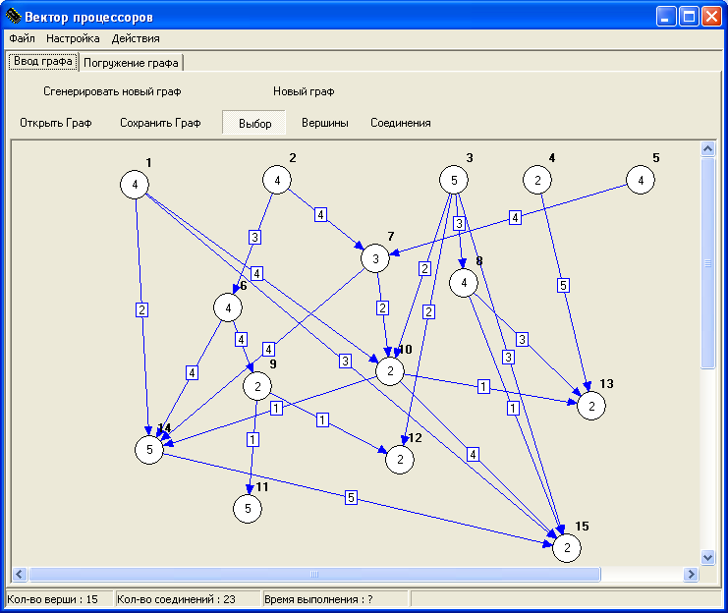
Сгенерируем граф вычислений на 15 вершин
Изм.
Лист
№ докум.
Подп.
Дата
7
ИАЛЦ.462637.001 ПЗ

Рис. 4.1. Граф вычислений
В графе имеется 15 вершин (веса 2-5), 21 соединение(пересылки с весами 1-4)
Производим базовое погружение
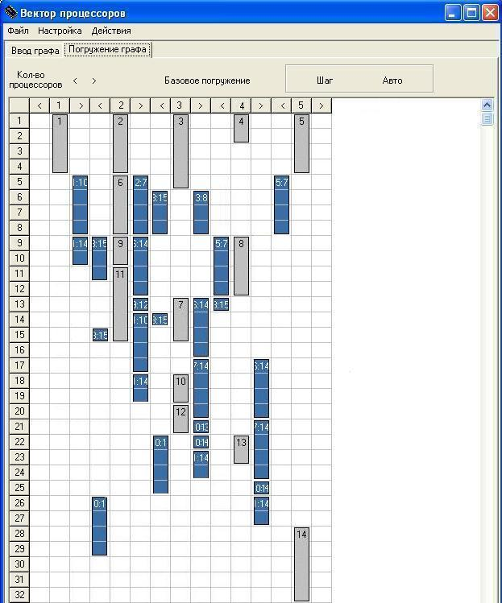
Изм.
Лист
№ докум.
Подп.
Дата
8
ИАЛЦ.462637.001 ПЗ

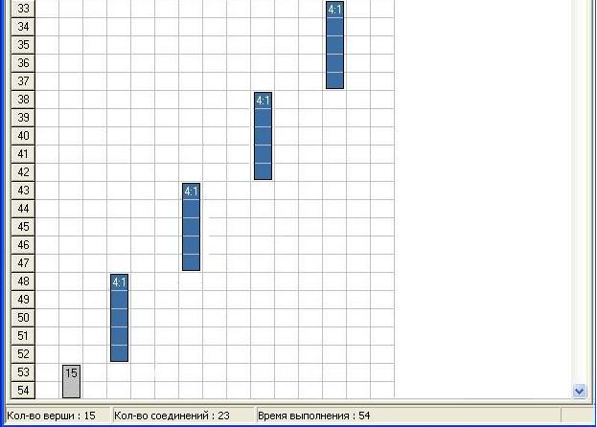
Рис. 4.2. Базовое погружение
Изм.
Лист
№ докум.
Подп.
Дата
9
ИАЛЦ.462637.001 ПЗ

Произведем оптимизацию, в результате чего получим распределение задач по процессорам, при котором время выполнения и кол-во процессов будут оптимальными.
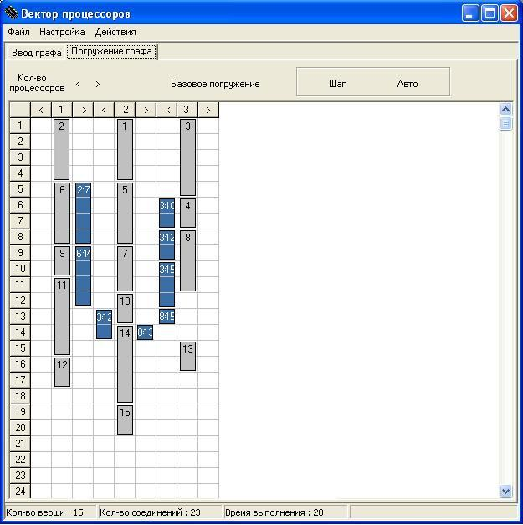
Изм.
Лист
№ докум.
Подп.
Дата
10
ИАЛЦ.462637.001 ПЗ

Рис.4.3.Оптимальное погружение графа вычислений

